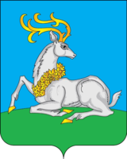  МОЛОДЕЖНЫЙ ПАРЛАМЕНТ  ПРИ СОВЕТЕ ДЕПУТАТОВ  ОДИНЦОВСКОГО МУНИЦИПАЛЬНОГО  РАЙОНА МОСКОВСКОЙ ОБЛАСТИ  143000, Московская область, г. Одинцово,  ул. Маршала Жукова, д. 28  тел. 8(962)953-39-37  E-mail: aivoeva@odinparlam.ru  http://www.odinparlam.ru  № 17от 15июля 2015 года | Председателю общественной палаты Одинцовского муниципального района  З.Ю. Иванову

Уважаемый Захар Юрьевич!
10 Июля 2015г. Молодёжным парламентом Одинцовского муниципального района на территории Парка отдыха им. Л.Е. Лазутиной было проведено исследование, в котором приняли участие члены Молодежного парламента и участники движения «Мы волонтеры». Исследование было направлено на выявление проблемных точек на территории Парка отдыха.
Выявленные проблемы и предложения по их устранению изложены в приложении к настоящему письму.

С Уважением,
А.В. Ивоева, председатель Молодежного парламента

Отчёт об исследовании Парка отдыха имени Л.Е. Лазутиной

10 Июля 2015г. Молодёжным парламентом Одинцовского муниципального района на территории Парка отдыха им. Л.Е. Лазутиной было проведено исследование. В исследовании приняли участие члены Молодежного парламента, участники движения «Мы волонтеры» и молодые активисты общим числом 15 человек. Исследование было направлено на выявление проблемных точек на территории Парка отдыха.
В задачи исследования входило:
1) Провести социальный опрос посетителей парка обстепени удобства и предложениях по улучшению инфраструктуры парка;
2) Самостоятельное выявление проблемных точек путем обхода территории парка
Исходя из поставленных задач, участники исследования были разделены на две группы, одна из которых проводила социальный опрос, а другаяв составе трёх велосипедистов, двух участников на роликовых коньках и одного на скейтборде, анализировала качество и удобство трассы и Парка отдыха в целом.
Входя в Парк отдыха, мы сразу же заметили перемены, произошедшие менее чем за год: построена парковка, спортивный комплекс с прокатом инвентаря, организована новая тренажерная площадка с полиуретановым покрытием, открыто кафе, установлены лавочки и урны.
Отдельно нужно сказать об удобстве трассы для людей с ограниченными возможностями. В ходе опроса группы с инвалидом на коляске парку были даны только положительные оценки.
В настоящее время организуется электрическое освещение в вечернее время, строится площадка для занятий таким популярным в молодежной среде видом спорта, как воркаут. Но самое главное - каждый день происходят какие-то события, проводятся спортивные праздники и занятия на свежем воздухе с участием спортсменов мирового уровня для всех желающих. И притом совершенно бесплатно. А широкое освещение всех событий, проходящих там в СМИ, служит привлечению все новых посетителей. Таким образом, произошло качественное изменение, трасса за прошедший год стала Парком отдыха.
Вместе с тем в процессе обхода и опроса нами были выявлены и проблемы.

1.Качество дорожных покрытий и их износ
Одна из самых главных проблем, связана с качеством дорожного покрытия и его износом (рисунок 1). Местами дорожное покрытие требует ремонта, ведь выбоины, трещины и коробление на асфальтовом покрытии создают угрозу жизни и здоровью в первую очередь людей, передвигающихся на роликовых коньках, скейтбордах и лыжероллерах т.к. они имеют малый диаметр колес. Из комментариев одного из участников: «На виду у нас на одной из таких трещин в асфальтовом покрытии споткнулся спортсмен на лыжероллерах, но, к счастью, происшествие обошлось без серьезных травм» (рисунок 2).
На тренажерной площадке Парка отдыха пуеуретановое прикрытие пришло в негодность и местами нуждается в ремонте.
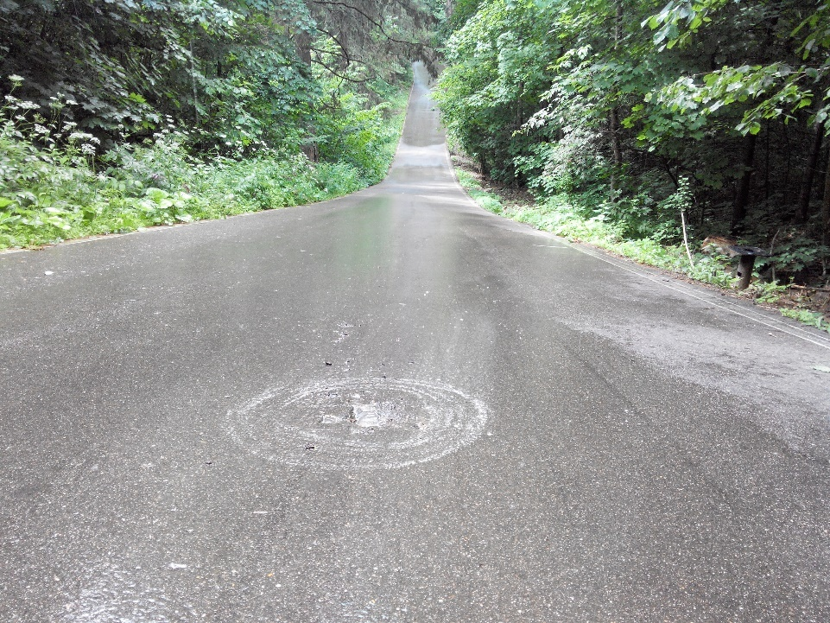
Рисунок 1 – Повреждение дорожного покрытия
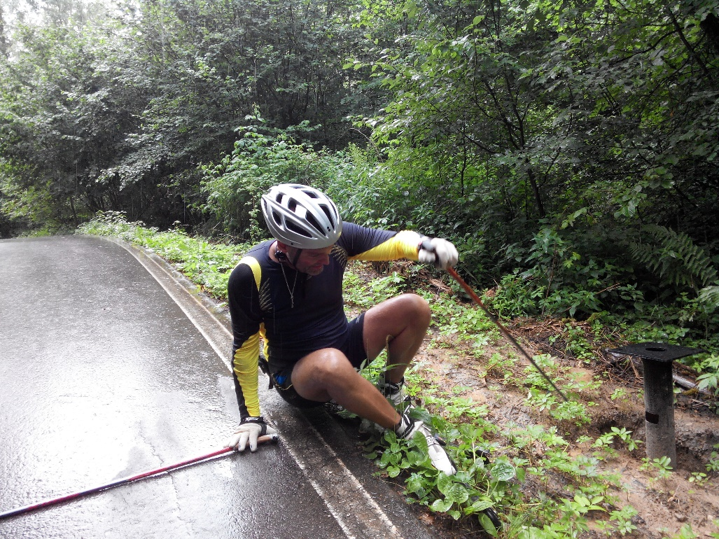
Рисунок 2 – Пострадавший спортсмен

2.Крутые склоны и отсутствие зонирования.
Крутые склоны являются серьезными препятствием для начинающих спортсменов и имеет смысл оснастить их лестницами по бокам либо зонировать трассу на участки, отличающиеся по степени сложности в прохождении. В этом смысле «срез» на 3 километра уже делит трассу на несколько участков, но на данный момент он является непреодолимым препятствием для велосипедистов, людей на роликовых коньках и скейтбордах, особенно в период дождей и его необходимо покрыть либо асфальтом либо иным дорожным покрытием.

3.Графити и мусор
При обходе трассы были найдены 4 места с валяющимся мусором на обочине (рисунок 3)играффити на дорожном покрытии. Граффити нуждаются в закраске, ведь это провоцирует на появление других надписей. Решением проблемы мусора на обочине мы видим установку контейнеров для его сбора на всей территории Парка отдыха.
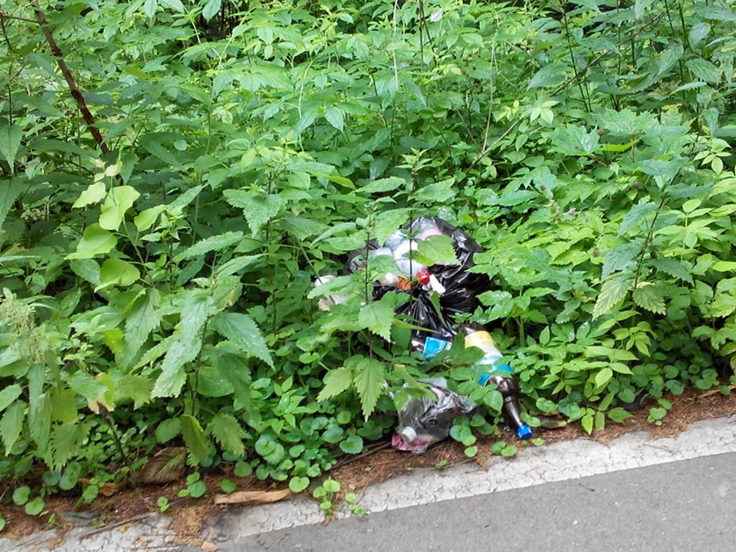
Рисунок 3 – Мусор на обочине

4.Оказание скорой медицинской помощи
Травмы и неотложные состояния неизбежно сопутствуют активным занятиям спортом, поэтому следует проработать вопрос быстрого оказания скорой медицинской помощи и рассмотреть возможность включения в штат дежурного фельдшера.

5.Информационные ресурсы Парка отдыха
Сайт Парка отдыха малоинформативен, на нем нет формы обратной связи, которая могла бы способствовать оперативному выявлению и устранению проблем, нет расписания работы спортивного комплекса и актуальной стоимости проката инвентаря.

6. Места для купания
В черте города Одинцово не хватает оборудованных мест для купания в теплое время года. Поэтому мы предлагаем сделать частью парка и оборудовать местами для купания пруд, куда впадает река Саминка.

7.Навигация и указатели
За прошедший год Парк отдыха сильно изменился и будет меняться и расширяться в будущем. На данный момент на его территории не предусмотрено системы навигации и указателей, облегчающих ориентацию в Парке отдыха. Также местами стерлась дорожная разметка и метки расстояния.

8.Транспортаная доступность
На данный момент до Парка отдыха можно доехать на автомобиле и автобусах 11 маршрута, однако не предусмотрено безопасных подъездов для велосипедистов и выделенных полос для них. Большой популярностью у посетителей на велосипедах пользуется участок Красногорского шоссе от ул. Жукова до поворота на северный обход г. Одинцово, но на нем нет обустроенных велодорожек и велосипедистам приходится двигаться по проезжей части, что создает определенную опасность для них.

9.Спортивный инвентарь
На некоторых спортивных тренажерах отсутствуют или стерты инструкции по их эксплуатации;требуется ремонт турников (необходимо обновить краску, восстановить некоторые спортивные тренажеры).

10.Электрическое освещение
К проблемам нужно также отнести медленное проведение работ по электрификации трассы, ведь это создает опасность получения травм от опор столбов освещения, не укрытых пластиковыми кожухами, при выезде с трассы.

11.Грязь с обочины и сухие деревья
Местами обочина трассы не обустроена и поэтому в сырое время года грязь стекает на дорожное покрытие, загрязняя его. Решением проблемы может быть посадка зеленых насаждений вдоль обочины или газонной травы.
Сухие деревья и ветки над головой также нуждаются в спиливании.

